

**QUALIDADE DE SOFTWARE**

Nome completo

Kevin Diogenes Fonseca

Análise de Qualidade

Cidade

2023

# RESUMO

Este projeto tem como objetivo analisar a qualidade do aplicativo de mensagens WhatsApp, abrangendo diversas dimensões. Essa projeto é baseado na minha experiência pessoal, baseada em evidências bem fundamentadas.

# SUMÁRIO

1. RESUMO 2

2. SUMÁRIO 3

3. INTRODUÇÃO 4

4. O PROJETO 5

4.1 Detalhes do produto ou serviço 5

4.2 Tabela de Análise 5

4.3 Relatório 6

4.4 Evidências 7

4.5 Onde encontrar 8

5. CONCLUSÃO 8

6. REFERÊNCIAS BIBLIOGRÁFICAS 8

# INTRODUÇÃO

Iremos trabalhar sobre como funciona o WhatsApp. O aplicativo, da Meta, o WhatsApp é um aplicativo de comunicação gratuito, de uso fácil, que possui diversos recursos como: criação de grupos, chamadas de áudio e vídeo, lista de transmissão e entre outras. Além de possuir um sistema de criptografia das mensagens, logo traz mais segurança para o usuário.

# O PROJETO

## Detalhes do produto ou serviço

|  |  |
| --- | --- |
| **Nome do produto ou serviço:** | **WhatsApp** |
| **Fabricante:** | **Meta** |
| **Tempo de uso:** | 10 anos |
| **Outros detalhes relevantes sobre o produto:** | **o WhatsApp possui mais de 2 bilhões de usuários ativos em todo o mundo** |

## Tabela de Análise

|  |  |  |
| --- | --- | --- |
| **Característica** | **Sua percepção** | **Referência da evidência [caso tenha]** |
| **Usabilidade:** | Facilidade no uso do aplicativo, devido à interface de usuário bastante intuitiva. | Ex. Imagem 1 |
| **Matéria prima:** | Tendo em vista que o WhatsApp é construído principalmente em linguagens de programação como Erlang, Java e C++, são ótimas pois se adequam ao contexto de aplicativo, multiplataformas, de comunicação. |  |
| **Performance:** | Tem um desempenho muito bom, uma vez que o aplicativo n’ao costuma apresentar lentidão. |  |
| **Design:** | Tem um design minimalista, intuito, devido ao uso de ícones que demonstram as funcionalidades. | Ex. Imagem 1 |

## Relatório

Relatório descrevendo as funcionalidades do WhatsApp. A frequência do uso desse aplicativo é diária, envolvidos: todos os amigos, todos os familiares, percepções sobre: é um aplicativo muito utilizado no Brasil, que tem várias funcionalidades para ajudar na comunicação à distância.

## Evidências

Exemplos de evidências:  
  
Print:

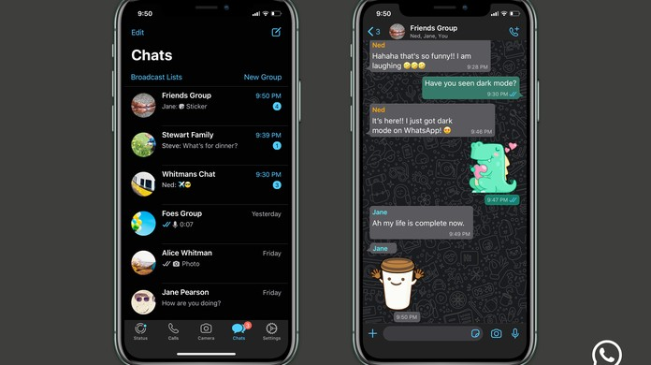  
Imagem 1: Design do WhatsApp

## Onde encontrar

https://www.whatsapp.com/download/

# CONCLUSÃO

Aprendi a avaliar, de modo mais criterioso, além de ter aprendido a olhar diversos aspectos que não havia parada pra analisar no dia a dia.

# REFERÊNCIAS BIBLIOGRÁFICAS

https://resultadosdigitais.com.br/whatsapp/